

**TRABAJO FINAL**

|  |  |
| --- | --- |
| Integrantes | * Condori Paredes Gian Carlo 2014139776 * Naventa Mallqui Luis Alberto 2014139976 * Ortiz Candela Gerald 2014139987 * Velasquez Medina Anahi Alessandra 2015200665 * Vera Estrada Enma Cecilia 2014118332 |

|  |  |
| --- | --- |
| Sección | 02T03 |

|  |  |
| --- | --- |
| Empresa | CLINICA – LA MUERTE |

|  |  |
| --- | --- |
| Objetivos | Su objetivo principal de esta página web, es realizar un maquetado de una clínica que sirva como una ventana informativa. Que realice una interacción con el usuario por medio de servicios online. |

|  |  |
| --- | --- |
| Alcance | Nuestros clientes potenciales es el público en general, en especial las que tengan alcance la herramienta de las tecnologías. |

|  |  |
| --- | --- |
| Descripción | Clínica La Muerte es una institución dedicada a la presentación del servicio de atención a la salud, Contamos con un staff compuesto por profesionales médicos, distribuidos en diferentes especialidades, enfermeras tituladas, técnicos en enfermería, obstétricas y personal administrativo. Un servicio online para la reserva de citas y la información necesaria para el mejor desempeño. |

|  |  |
| --- | --- |
| Página | * Inicio * La Clínica * Especialidades * Servicios * Programas de salud * Servicios Online * Reserva de Horarios Disponibles * Formulario de Inscripción |

**Proyecto:**

**Página Web Clínica**

**• INICIO**

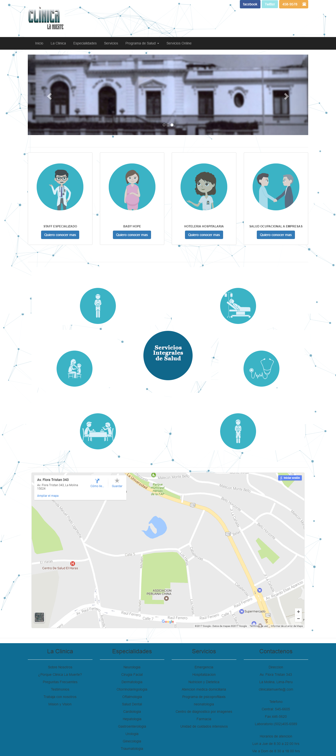

**• PÁGINA – LA CLINICA**

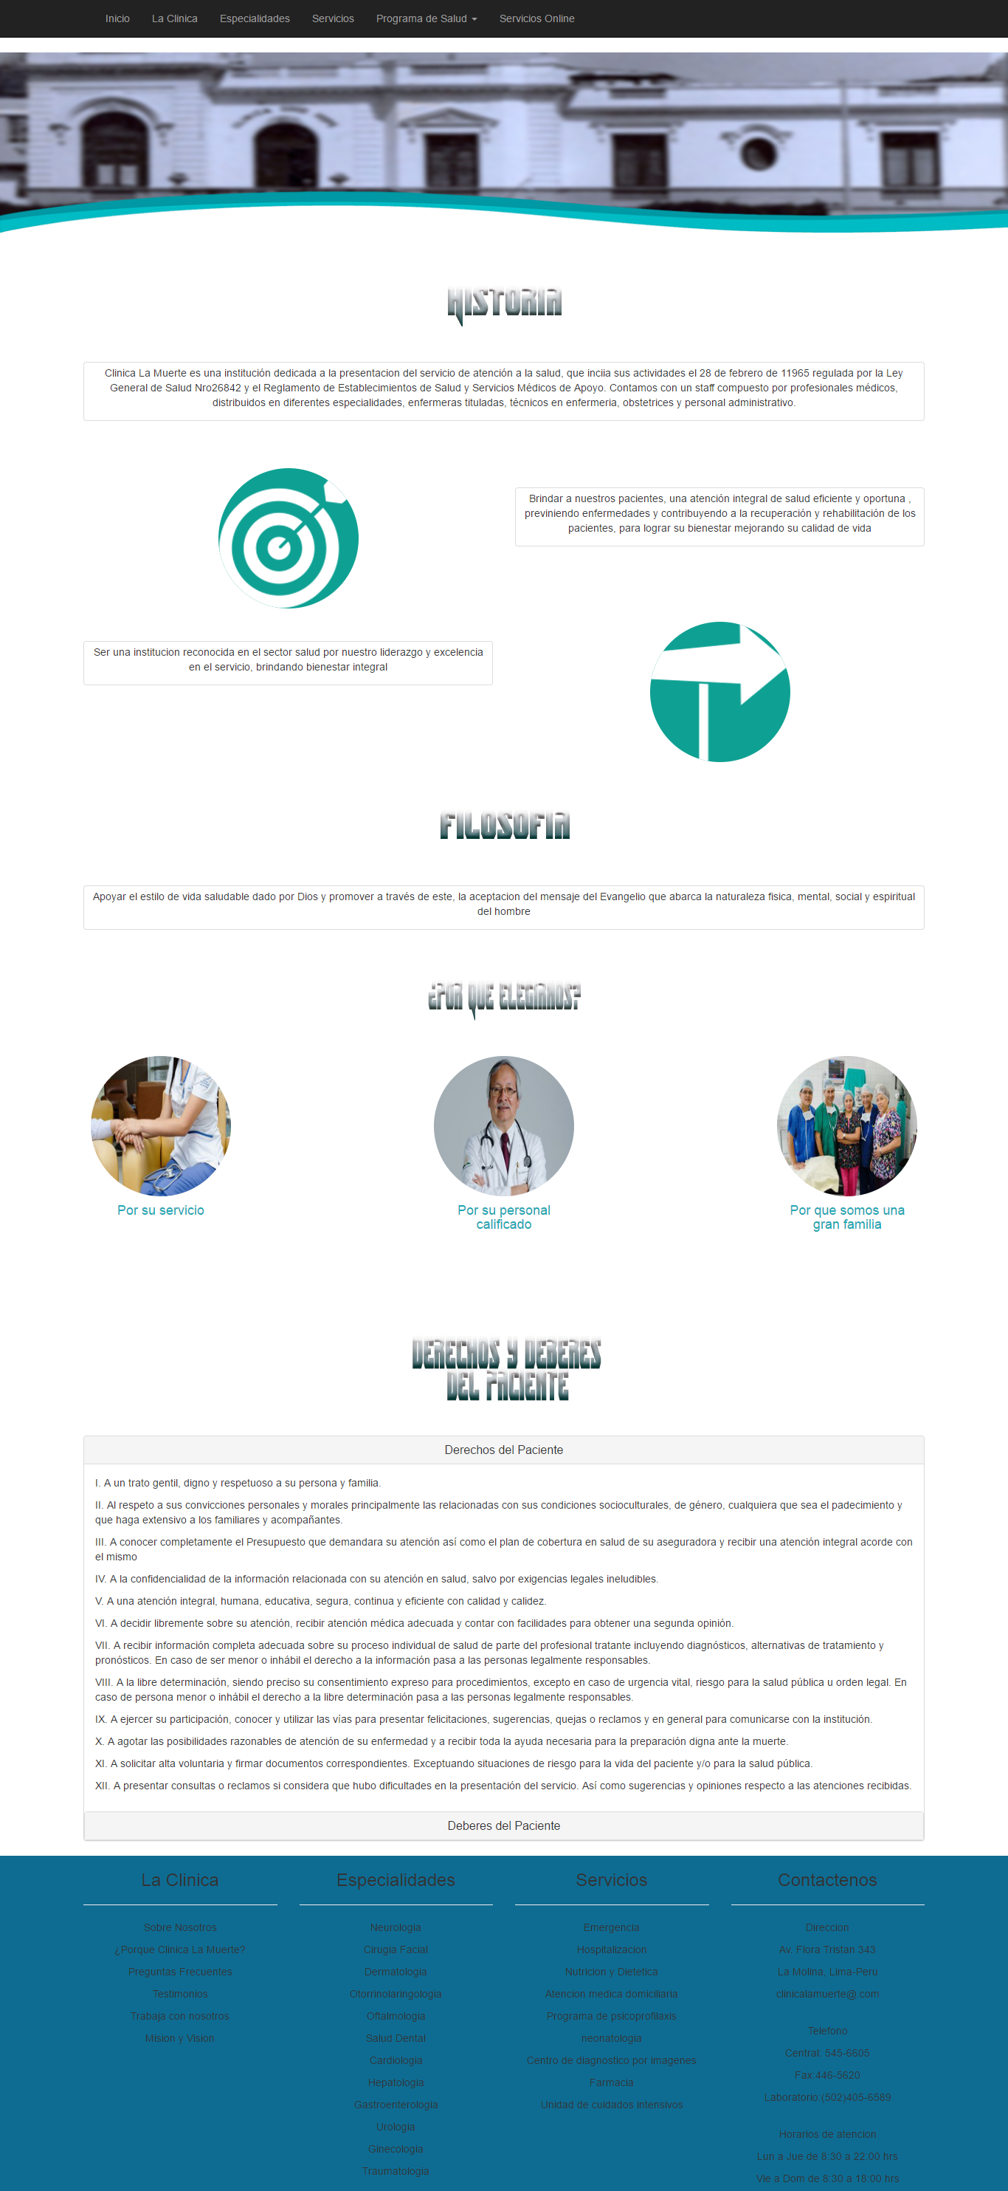

**• ESPECIALIDADES**

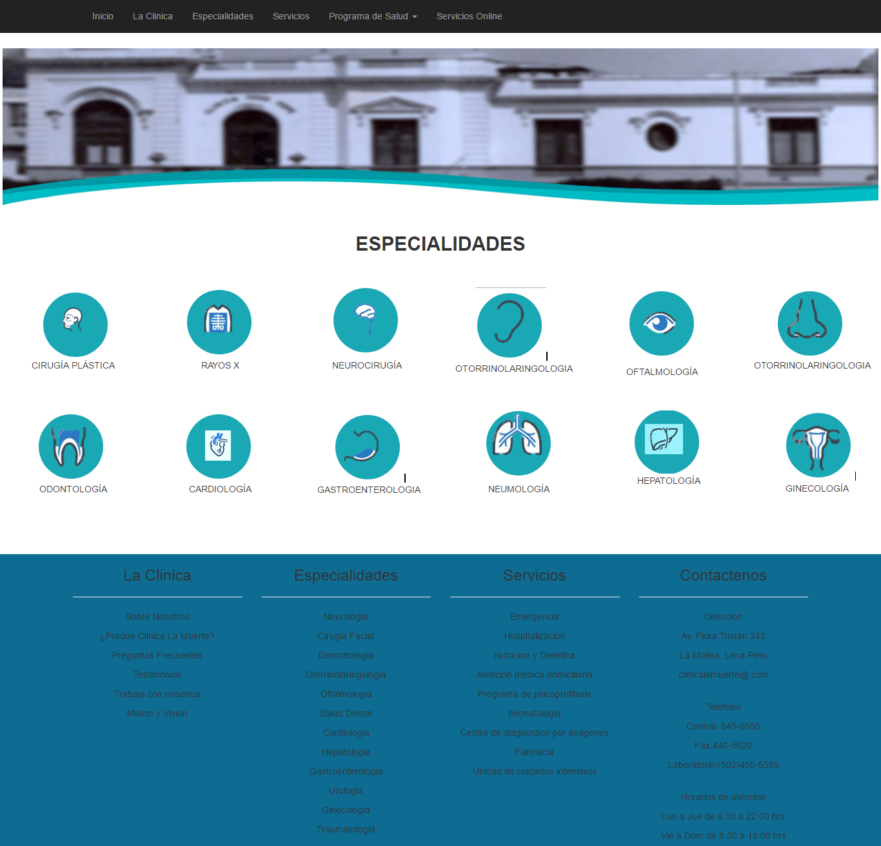

**• SERVICIOS**

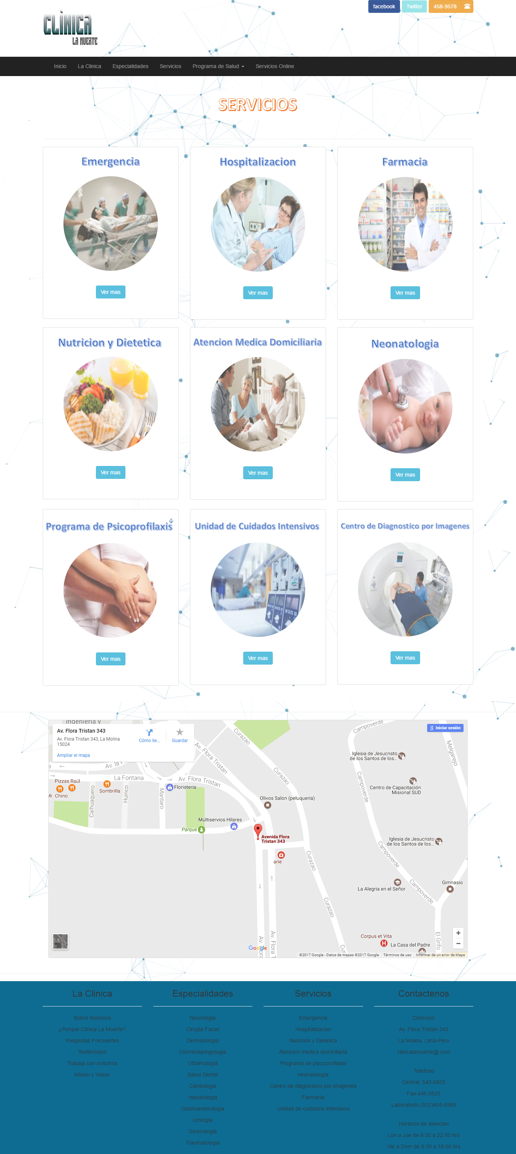

**• PROGRAMAS DE SALUD – BABY HOPE**

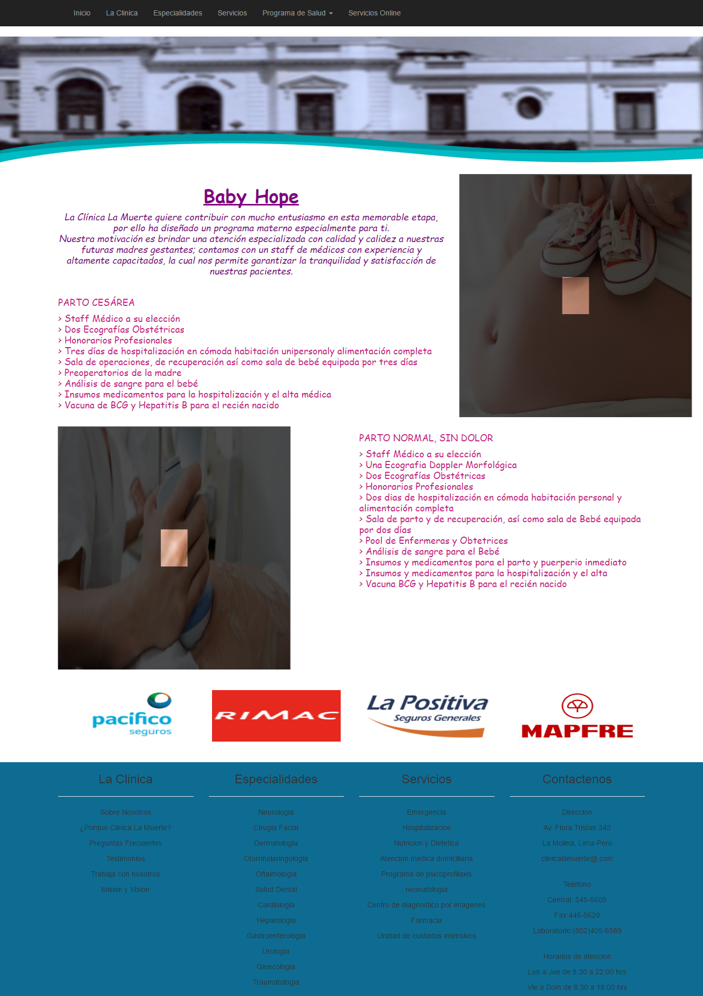

**• PROGRAMAS DE SALUD – SALUD OCUPACIONAL**

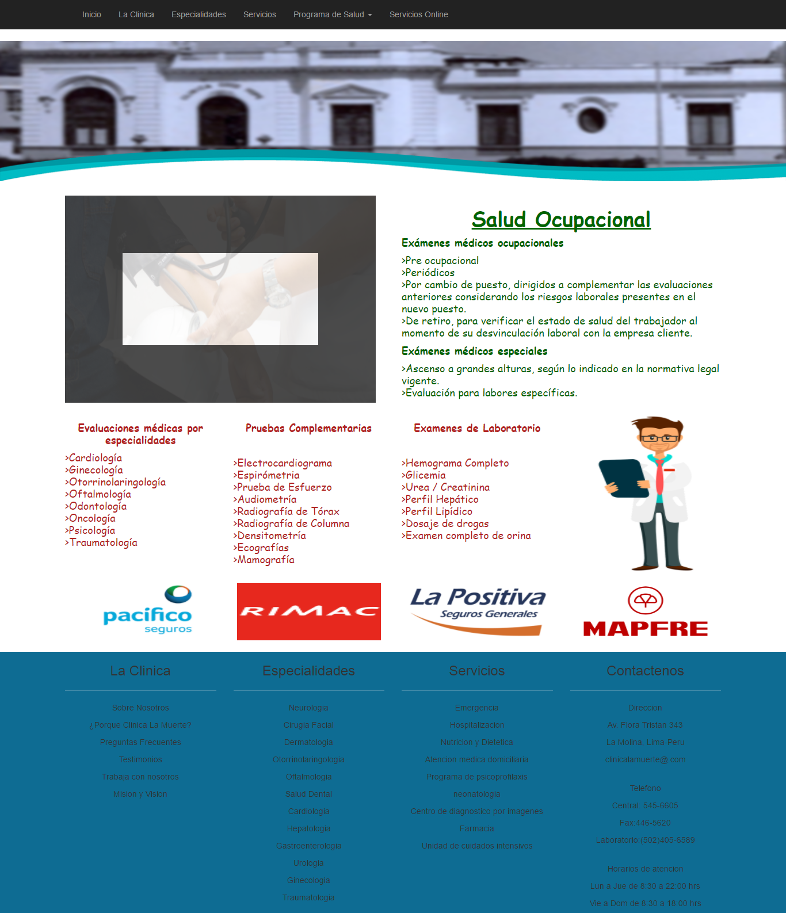

**• SERVICIOS-ONLINE**

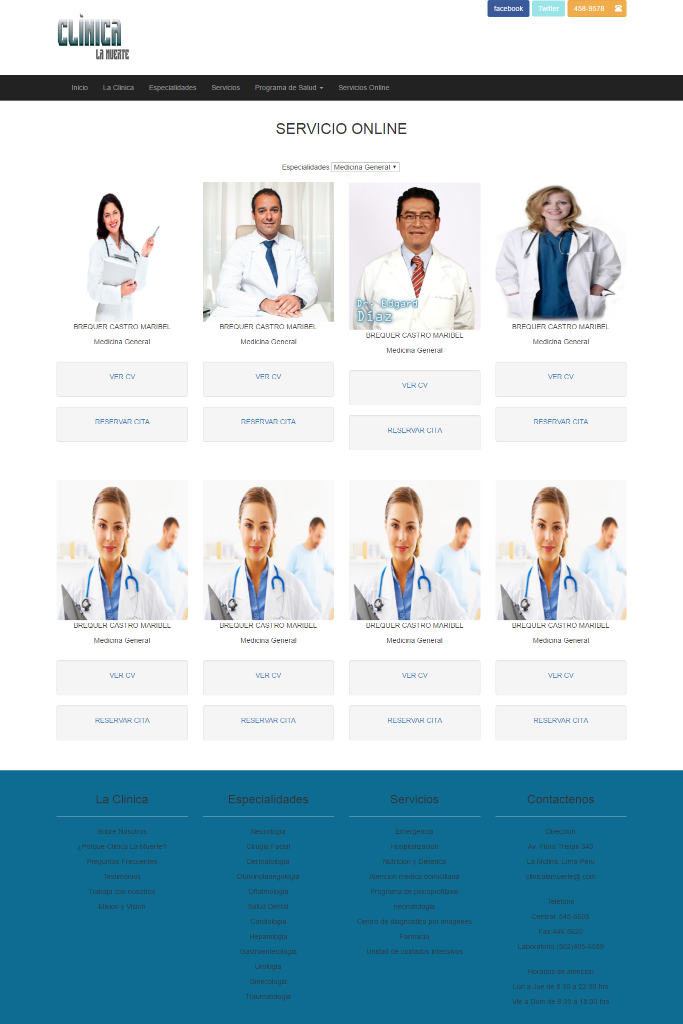

**• RESERVA HORARIOS DISPONIBLES**

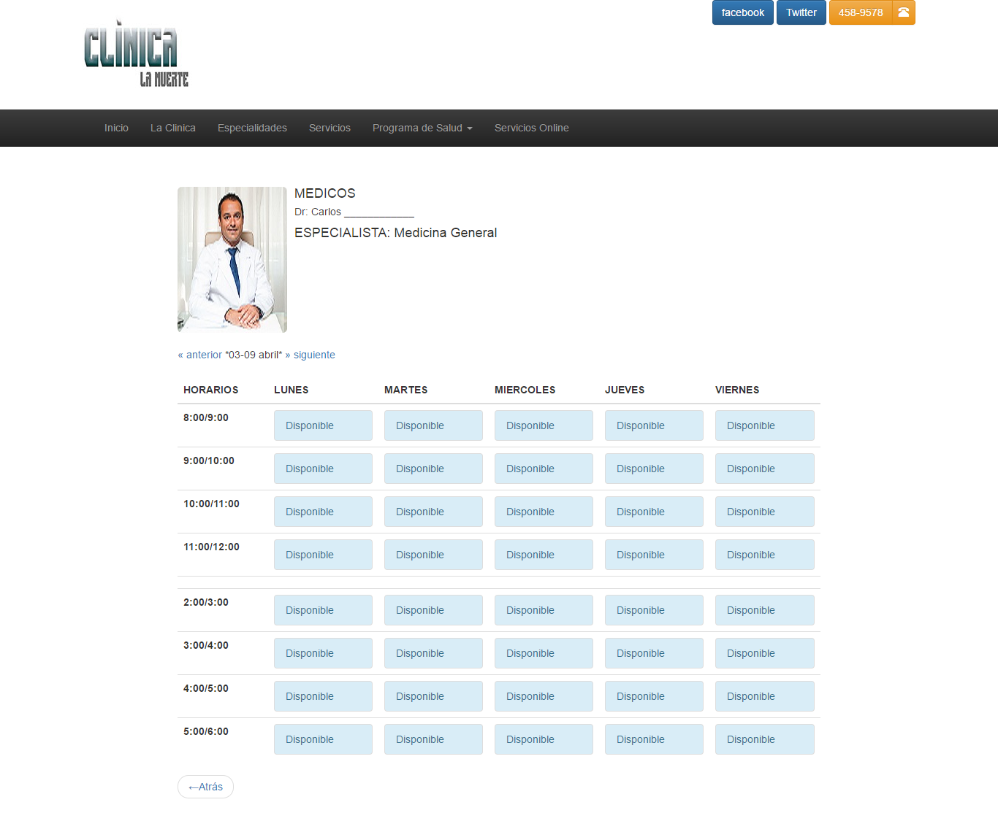

**• FORMULARIO INSCRIPCIÓN**

